Se va a utilizar una metodología llamada SCRUM.

CLASE DEL 3 DE SEPTIEMBRE.

Tareas.

1. Enunciado. Lo que se tiene pensado del proyecto Final. Ponerlo en el Excel.
2. GitHub del proyecto Final
   1. Repo
      1. Bitácora asociada al repositorio.
      2. Documentación.
   2. Proyecto (¿??)
      1. Dashbord.
   3. Issues. Corresponden a las tareas. H.U ¿???
   4. Miembros

Vamos a tener dos repositorios. Uno para el front y otro para el back.

**Sprint 0.**

1. Product Backlog Priorizado. Columna to do, con priorización y un orden.
2. Repositorio remoto en Git Hub. (aquí está relacionado el punto 5). Proyecto->Dashboards->Tareas (issues).
3. Gestión de la configuración. Repartir actividades, instalación de herramientas, etc.
4. Historias de Usuario del Sprint 1.
5. DevOps (Scrumboards->dashboards (to do, in progress, done) y tareas->issues).

Punto 4. Historias de Usuario del Sprint 1.

* Historias asociadas al diseño -> Mockup.->issue 1
* Levantar información para publicar.->issue 2
* Hay 5 secciones, cada sección puede crear una tarea.->issue 3
  + Sección 1.->issue 4
  + Sección 2.
  + Sección 3.
  + Sección 4
  + Sección 5

A las 8:25 (ver video) se hizo un resumen de la utilización de GitHub.

<https://github.com/jvandemo/github-scrum-workflow>

la recomendación es crear una organización en GitHub.

A las 9 a.m. aproximadamente se empezó a explicar el GIT.

GIT es el manejador de versiones que tenemos en nuestros equipos.

GIT necesita un **Work directory**. Que es donde tenemos nuestro proyecto.

Funciona como si fuera un rastreador. Está pendiente de todo lo que haga en mi carpeta.

Utilizamos **git add** y ahí los archivos los pasa en **staging área**. Es como decir que le ponga atención al archivo que le estamos diciendo. La confirmación de los cambios a los archivos se utiliza con el **git commit**. Ahí se guarda el estado del proyecto en ese momento. Se llama “**estado repositorio**”.

Cómo conectar GIT con GitHub?

Primero, cuando se crea el repositorio remoto.

Hay un comando que se llama Git clone. Lo que hace es clonar un repositorio remoto.

Se realiza con la URL del proyecto y tiene que ser público.

Git push, para enviar los cambios hacia mi repositorio remoto.

Git pull, de lo que hay en el remoto al local.

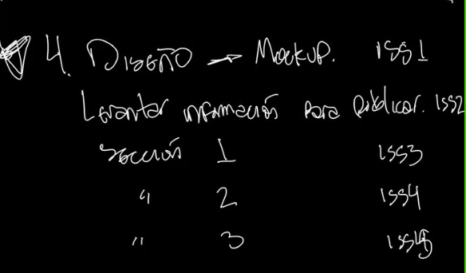

3102623721, 3188602424, 3147912815, 3203296939, 3116197752. Teléfonos del grupo E-6-61

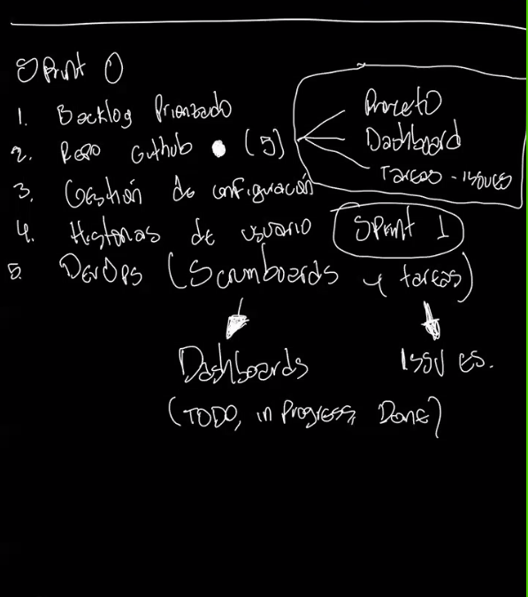

CLASE DE SEPTIEMBRE 6 DE 2021.

HTML.

CSS. Va en la versión 3. Flexbox, Grid.

<https://www.w3schools.com/html/>

HTML permite conocer la estructura de la página.

Definir la estructura del sitio web, va a hacer que el CSS sea más limpio. Construir el código en CSS o hacerle mantenimiento es mucho más sencillo.

Etiquetas.

Los **encabezados** van desde el H1 hasta el H6.

<h1> este es el encabezado 1</h1>

**Párrafos.**

Permite estructurar bloques de texto

<p>This is a paragraph.</p>

**Enlaces (links o anclas)**

<a href="https://www.w3schools.com">This is a link</a>

**Imágenes.**

<img src="w3schools.jpg" alt="W3Schools.com" width="104" height="142">

Html:5 o el símbolo de admiración, carga los parámetros por defecto en Visual Studio Code.

En el <body></body> es donde está todo lo que va a estar visible en HTML.

Etiquetas clave.

<header></header>

<main></main>

<footer></footer>

En Visual si ponemos a: nos da diferentes opciones para definir enlaces.

Placeimg.com (imágenes)

La etiqueta imaginen sólamente abre, no Cierra.

En HTML hay elementos en bloque y elementos en línea. Los de bloque utilizan todo el ancho de la página.

Todas las etiquetas se consideran como cajas.

Para abrir el inspector en el navegador: ctrl + shift + i en windows o con click derecho + inspeccionar

Qué atributos tenemos en cada una de las cajas? O elementos? Margen, borde y padding. Internamente tenemos el ancho y el alto.

El padding, es el espacio interior. La distancia entre mi contenido y el borde.

Margen, es la distancia entre cajas.

Sólo puedo modificar el ancho y el alto de una caja, sólo si es de tipo bloque.

Ahora, no necesariamente se define con medidas en pixeles, ya que muchas veces no se sabe el tamaño, y se utiliza porcentaje

por ejemplo width: 80%

Hay tres etiquetas que sirven para agrupar.

**Etiquetas semánticas.**

<div></div> por temas de diseño.

<article></article> Para agrupar contenido con el mismo sentido.

<section></section> Se utiliza para agrupar varios artículos.

<aside></aside> cuando voy a agregar contenidos al lado de mi contenido.

<https://validator.w3.org/> el validador de HTML y CSS.

<https://aprende-web.net/html/html1_3.php> para revisar

<https://htmlreference.io/> ésta pagina tiene todas las etiquetas que existen y explicacan de forma sencilla su funcionamiento. Es una excelenete guía

Igual para css <https://cssreference.io/>